**LAPORAN PRAKTIKUM**

**STRUKTUR DATA**

**MODUL KE-04**

**QUEUE DALAM PYTHON**



**Disusun Oleh:**

**Nama :** Restu Wibisono

**NPM :** 2340506061

**Kelas :** 03 (Tiga)

**Program Studi S1 Teknologi Informasi**

**Fakultas Teknik, Universitas Tidar**

**Genap 2023/2024**

1. **Tujuan Praktikum**

Adapun tujuan praktikum ini sebagai berikut :

1. **Dasar Teori**
2. **Hasil dan Pembahasan**
   * + 1. Queue dengan List

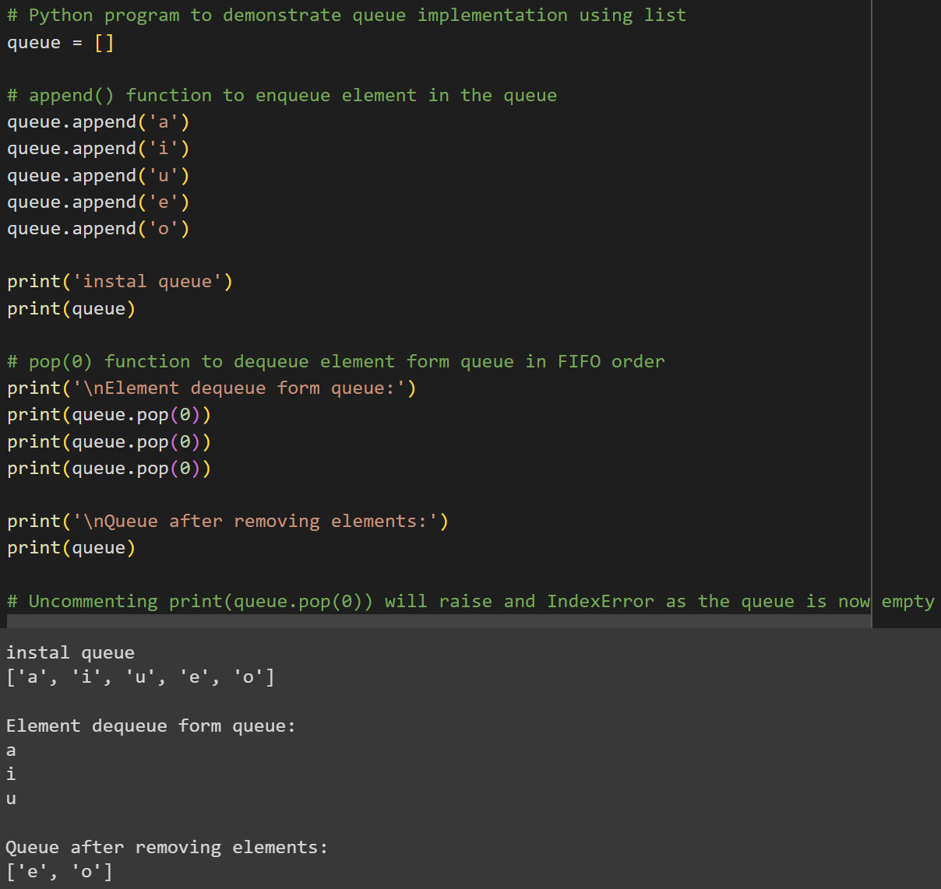

(Gambar 3.1)

* + - 1. Queue dengan collections.deque

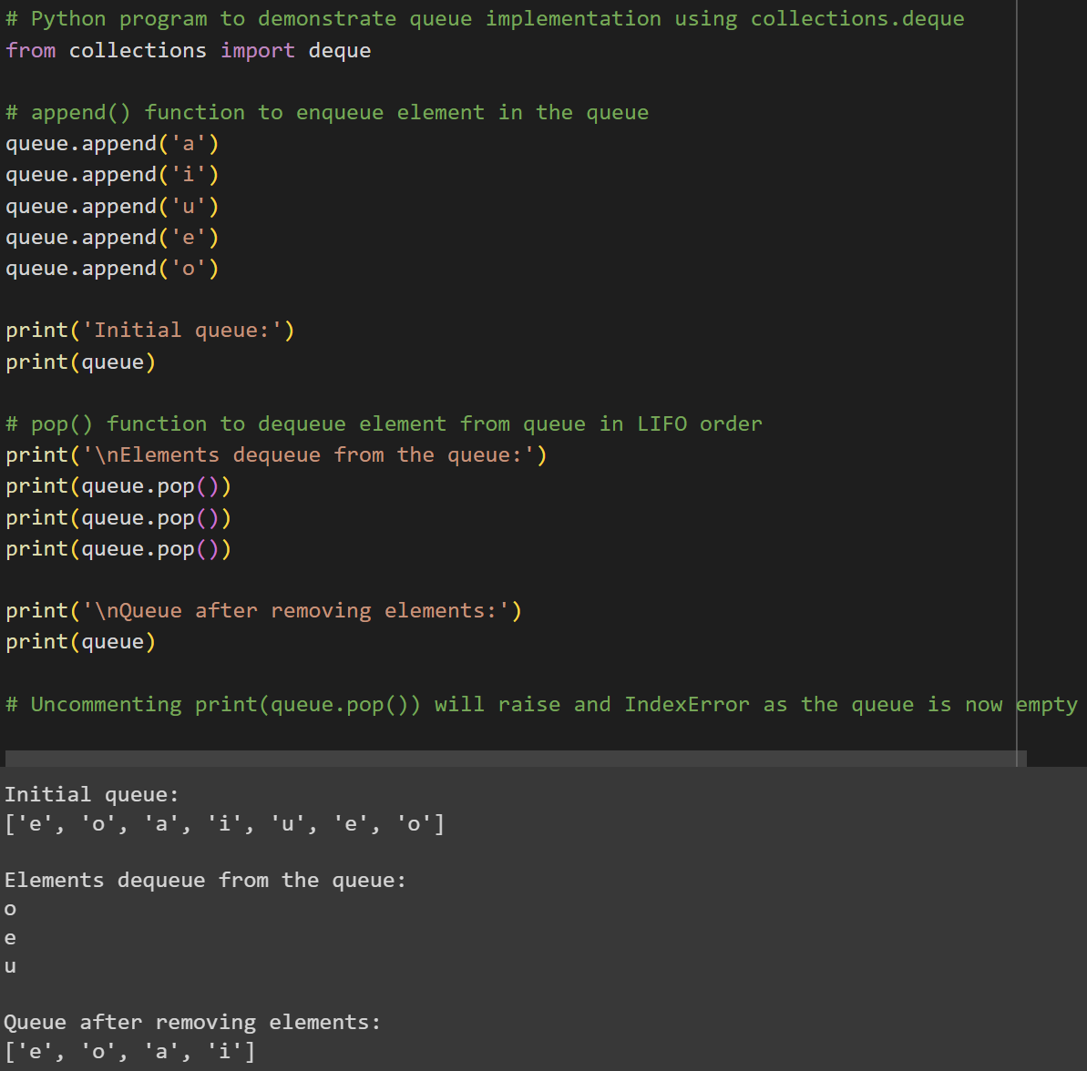

(Gambar 3.2)

* + - 1. Queue dengan queue.LifoQueue

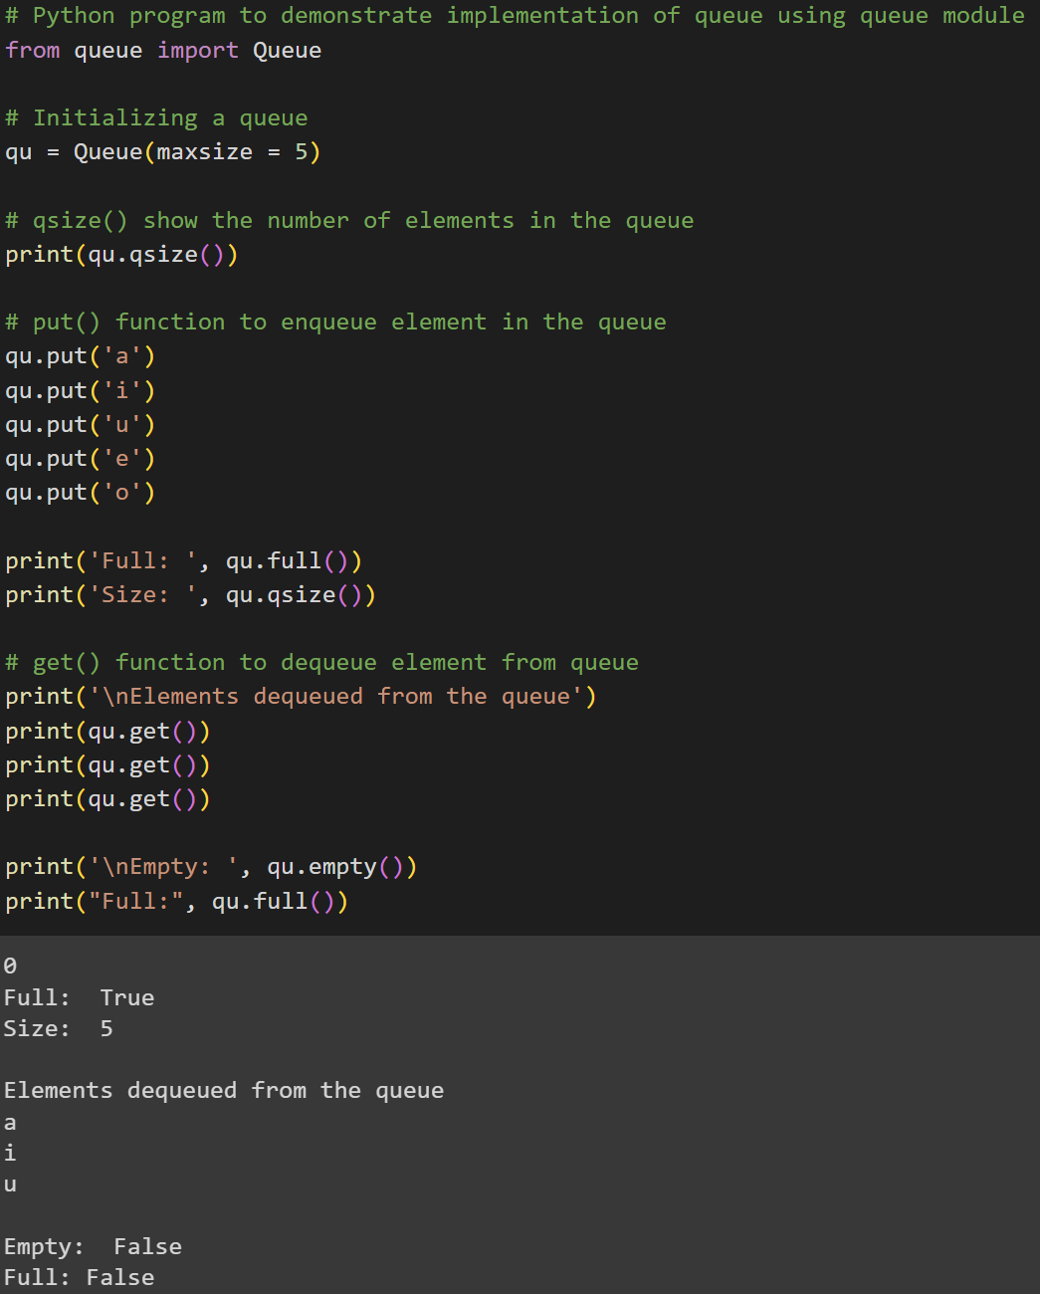

(Gambar 3.3)

* + - 1. Queue dengan queue.Queue

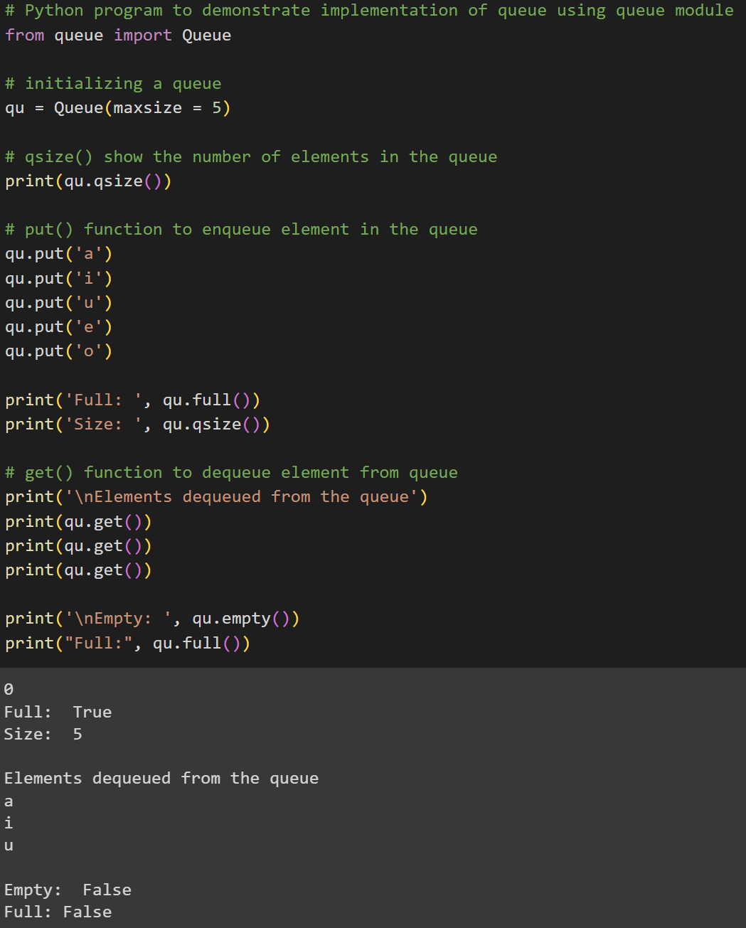

(Gambar 3.4)

* + - 1. Queue dengan Singel Lingked List

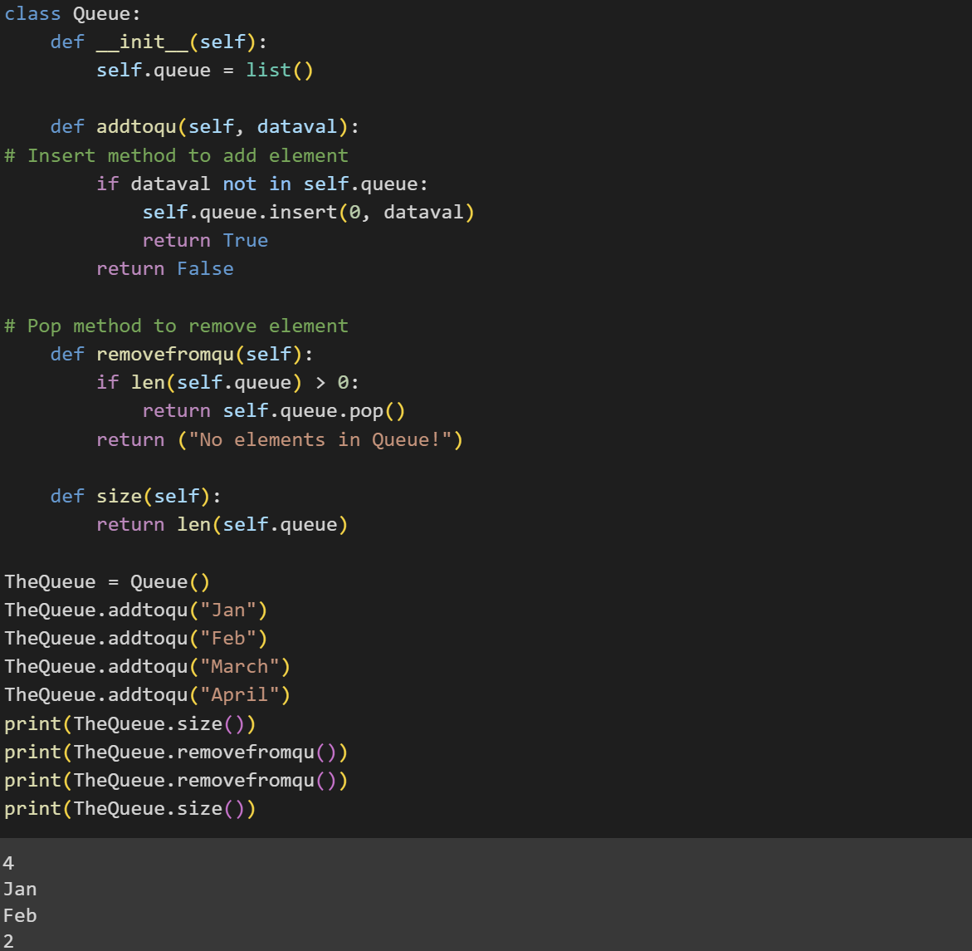

(Gambar 3.5)

1. **Latihan**
2. **Kesimpulan**

Kesimpulan yang dapat diambil dalam uji coba praktikum dan lainnya.

1. **Referensi**

Minimal dari 3 sumber yang berbeda dari buku/jurnal (dilarang mengambil dari sumber website/wikipedia/blog)

**Ketentuan pengumpulan laporan praktikum:**

1. Laporan Diketik dengan ukuran paper A4.
2. Margins laporan Atas : 2 cm Kiri : 3 cm Kanan : 2 cm Bawah : 2 cm
3. Font Times New Roman ukuran 12.
4. Spasi 1,5.
5. Tidak boleh menggunakan garis tepi.
6. BAB ditulis dengan huru kapital.
7. Keterangan gambar di tulis di bawah gambar.
8. Laporan dikumpulkan paling lambat di hari praktikum minggu selanjutnya, jika terlambat diberi pengurangan nilai.
9. Copas laporan orang lain diberi pengurangan nilai.